**السيـــرة الـــذاتيـــة**

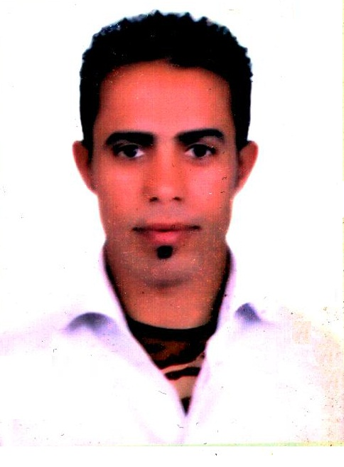

**البيانات الشخصية :**

**الاسم: مصطفي محمود نبيشي الادهس  
تاريخ الميلاد :20/4/1985  
الجنسية : مصري  
العنوان :– حي 1 مج 5- مدينة بدر  
الحاله الاجتماعية : متزوج  
رقم المحمول : 01114968040**

**الموقف من التجنيد : اعفاء نهائي**

**اللغة :**

**اللغه الانجليزيه / جيد جدا  
 اللغه العربيه /100 %**

**المؤهلات :**

**بكالوريوس خدمه اجتماعية**

**مؤهلات مكتسبة :**

* **كورس ICDL المعهد البريطاني**
* **كورس تصنيع الغذائي و هيئة الجودة و هيئة الصحه و السلامه المهنية**
* **خدمات لوجستية**

**المنهة :-**

**ادارة المخازن – اشراف جودة – مسئول مشتريات – خدمات لوجستية**

**الخبرات السابقة :**

* **ادارة المخازن شركة حظوظ للتجارة**
* **مشرف جودة شركة حظوظ للتجارة**
* **ادارة المخازن شركة الصرية للصناعات الغذائية**
* **مسئول مشتريات شركة الايمان**
* **ادارة المخازن مركز الخليجي**
* **مسئول مشتريات مركز الخليجي**